ПРЕСС-РЕЛИЗ

Кадастровая палата делает услуги комфортными

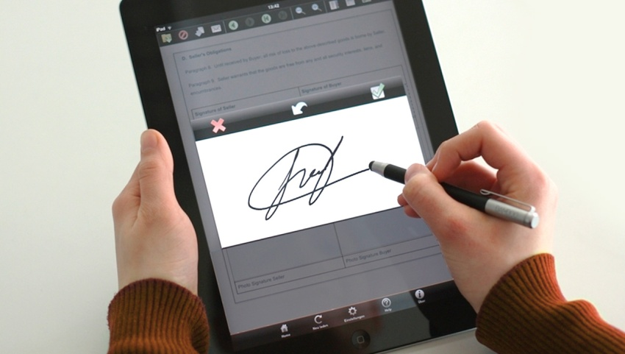
Что делать если отсутствует возможность посетить офис Кадастровой палаты или МФЦ и удостоверить свою личность для получения услуги Росреестра. Этот вопрос может возникнуть у каждого, кто сталкивался с оформлением недвижимого имущества.
В таком случае выходом из положения станет электронная подпись, выдаваемая Кадастровой палатой по Красноярскому краю, с помощью которой, находясь на рабочем месте или дома, можно с легкостью воспользоваться любыми услугами Росреестра.
Более того, выданная Кадастровой палатой электронная подпись, позволит поставить на учет автомобиль, получить загранпаспорт, подать налоговую отчетность и многое другое. Единственным условием для этого является выход в Интернет.
Таким образом, обратившись однажды в Кадастровую палату, можно заочно решать вопросы, касающиеся различных аспектов жизни и деятельности.
Срок действия такой электронной подписи составляет 1 год и 3 месяца, при этом стоимость, в сравнении с подобными подписями, выдаваемыми другими центрами ниже и составляет – 700 рублей.
Подробную информацию о том, как получить электронную подпись в Кадастровой палате по Красноярскому краю можно узнать по телефону 8 (391) 228-66-70 (добавочный 2509), на электронном сервисе сайта ФГБУ «ФКП Росреестра» Получить электронную подпись или направив интересующие вопросы на адрес электронной почты: uc@24.kadastr.ru.

